NAUCZYCIEL

1. „W zoo ”– ćwiczenia usprawniające narządy mowy w oparciu o wiersz G. Wasilewicz.

W zoo
Grażyna Wasilewicz

Ale w zoo jest wesoło.
Słoń wyciąga trąbę w górę, Wysuwamy język w kierunku nosa.
kręci nią jak grubym sznurem. Oblizujemy wargi, mają szeroko otwarte
usta.
Lew otworzył wielką paszczę, Szeroko otwieramy buzię.
foka śmiesznie w łapki klaszcze, Kląskamy językiem.
małpa po gałęziach fika, Dotykamy czubkiem języka ostatnich zębów
na górze i na dole.
stado kuców raźno bryka. Dotykamy kolejno zębów górnych i dolnych.
Żmija się po pisaku wije, Wyciągamy długi, cienki język we wszystkie
strony.
a żyrafa pręży szyję,
bo chce dostać gałąź z góry. Dotykamy językiem dziąseł za górnymi
siekaczami, mając szeroko otwarte usta.
Tygrys ostrzy swe pazury, Przeciskamy między zębami zbliżonymi do
siebie górnymi i dolnymi siekaczami grzbiet
języka, drapiemy go zębami.
a krokodyl paszczą kłapie, Otwieramy i zamykamy wysunięte wargi.
niedźwiedź w wodzie ryby łapie. Wysuwamy rozszerzone na końcach wargi
– „rybka”.
Wielbłąd chwali się swym garbem, Unosimy grzbiet języka, a czubek przyciskamy
do dolnych zębów – „koci grzbiet”.
swoim bardzo dużym skarbem.
i przeżuwa w buzi trawę. Naśladujemy ruchy żucia.
Czas już kończyć tę zabawę,
bo podziwiam te zwierzęta
chyba godzin pięć czy sześć. Gwiżdżemy z podziwem.
Koniec. Wracam już do domu, Dotykamy czubkiem języka różnych miejsc
na podniebieniu.
bo chce mi się pić i jeść Naśladujemy połykanie.

2.„Kto to?” – praca z obrazkiem. Zadaniem dzieci jest nazwać osobę na obrazku i powiedzieć, na czym polega jej praca.

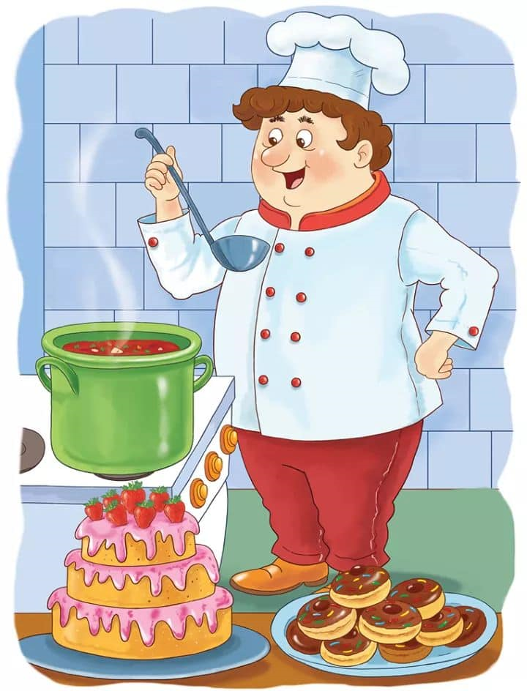

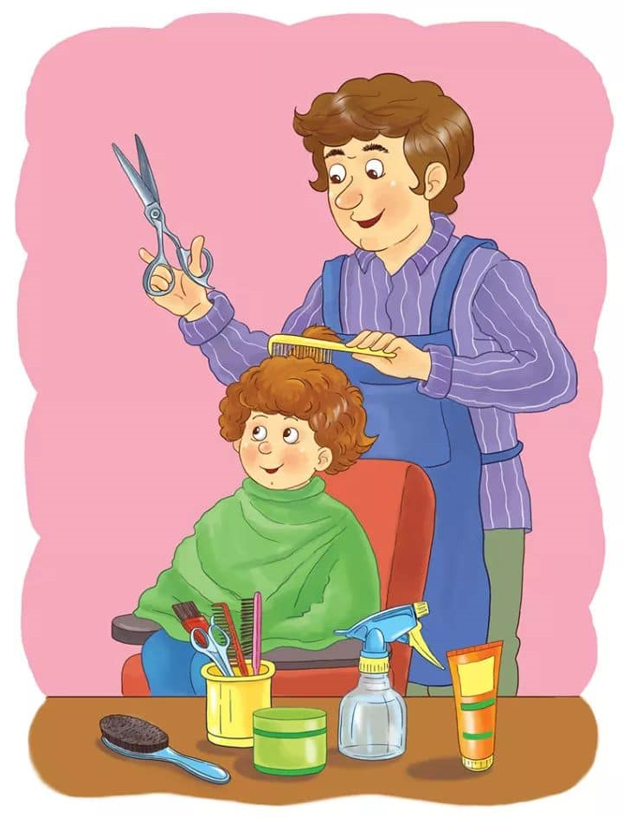

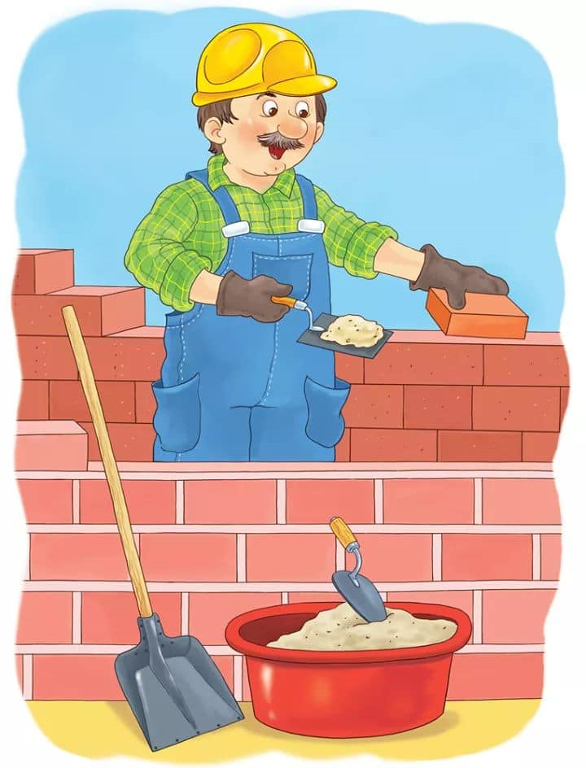

3. „Kim będę, gdy dorosnę…” – zabawa słownikowa. Zadaniem dzieci jest opowiedzieć
o swoim wymarzonym zawodzie.

4. „Zając Tup”, „Karuzela”, „Boogie-woogie – zabawy muzyczno-ruchowe przy piosenkach.

5. „Nożyczkami rachu-ciachu” – zabawy z nożyczkami – nauka prawidłowego trzymania
nożyczek i posługiwania się nimi.

Opracowanie:
Ewelina Owczarek
Elżbieta Żulińska

